**Mascarilla de media cara**

|  |  |
| --- | --- |
| **Para usar en** | **Comercial y residencial: interiores, exteriores** |
| **Tipo de mascarilla** | **Media cara** |
| **Material / Construcción** | **silicona** |

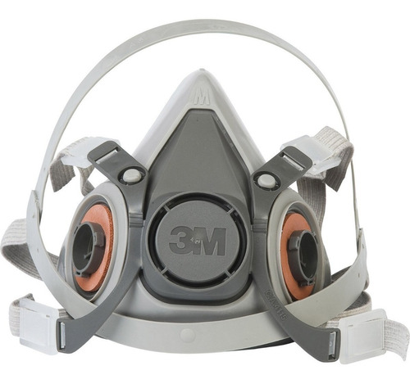3M™ Respiradores de Media Pieza Facial Serie 6200 ofrece versatilidad para muchos entornos y aplicaciones de protección contra partículas y una amplia variedad de gases y vapores cuando se utilizan con cartuchos y filtros 3M™ Aprobados. ofrece protección respiratoria confiable. conveniente cuando se combina con 3M™ Filtros o cartuchos para partículas (tales como; vapor orgánico, cartuchos de gas ácido) Sistemas con línea de aire dual. Disponible en 3 tamaños (pequeño, mediano, grande) para ajustar cómodamente en muchas caras Para el uso con 3M™cartuchos serie 6000, 3M™ Filtros Serie 2000, 2200, 7000 o 5000, contra una variedad de gases, vapores y partículas peligrosas, de acuerdo a las aprobaciones de NIOSH . ensamblaje de arnés de cabeza y repuestos disponibles Viene con la bolsa de almacenamiento que puede volverse a cerrar Si se coloca correctamente y se utiliza con cartuchos y filtros aprobados por 3M™, ayuda a ofrecer una protección respiratoria de una variedad de gases, vapores y partículas peligrosas, en concentraciones de hasta 10 veces el límite de exposición permisible (PEL). No debe utilizarse en ambientes que son un peligro inmediato para la vida o la salud (IDLH)